Projekt Transformace sociálních služeb

Praha, 21. listopadu 2013

Pozvánka na setkání se zástupci zařízení v rámci projektu Transformace sociálních služeb

Téma: Lidé s vysokou mírou podpory

Vážená paní, vážený pane,
dovolte, abychom Vás pozvali k dalšímu společnému setkání v rámci projektu MPSV Transformace sociálních služeb, do kterého jste zapojeni. K účasti si můžete vybrat z níže uvedených termínů.

- termín
Den: 3. – 4. 12. 2013
Čas: zahájení akce v 10:00, ukončení cca ve 12:00
Místo: Domov bez zámku – zasedací místnost, V. Nezvala 115, Náměšť nad Oslavou

- termín
Den: 4. – 5. 12. 2013
Čas: zahájení akce ve 13:00, ukončení cca ve 13:00
Místo: Domov bez zámku – zasedací místnost, V. Nezvala 115, Náměšť nad Oslavou

Předběžný program setkání
- termín
3. 12. 2013: začátek 10:00, ukončení cca v 17:00
- Novinky ze zařízení – poskytovatelé sociálních služeb
- Lidé s vysokou mírou podpory v transformačním procesu – kazuistický seminář
- Provoz nových domácností pro lidi s vysokou mírou podpory - Lucie Havlíková, vedoucí domácnosti, Naďa Bourková, pracovnice v přímé péči, Domov bez zámku
- Nabídka návštěvy: domácnost pro lidi s vysokou mírou podpory (DOZP), Velká Bíteš; domácnost chráněného bydlení, Náměšť nad Oslavou; sociálně terapeutická dílna - kavárna

4. 12. 2013 dopoledne: začátek v 9:00, ukončení cca ve 12:00
- Průběh projektu Transformace sociálních služeb
- Hospodaření s penězi na domácnostech – jak předat peníze do rukou klientů
- Alternativní a augmentativní komunikace v procesu transformace

- termín
4. 12. 2013 odpoledne: začátek ve 13:00, ukončení cca v 17:00
- Alternativní a augmentativní komunikace v procesu transformace
- Hospodaření s penězi na domácnostech – jak předat peníze do rukou klientů
- Lidé s vysokou mírou podpory v transformačním procesu – kazuistický seminář

5. 12. 2013 dopoledne: začátek 8:30, ukončení cca v 13:00
- Průběh projektu Transformace sociálních služeb
- Novinky ze zařízení – poskytovatelé sociálních služeb
- Provoz nových domácností pro lidi s vysokou mírou podpory - Lucie Havlíková, vedoucí domácnosti, Naďa Bourková, pracovnice v přímé péči, Domov bez zámku
- Nabídka návštěvy: domácnost pro lidi s vysokou mírou podpory (DOZP), Velká Bíteš; domácnost chráněného bydlení, Náměšť nad Oslavou; sociálně terapeutická dílna - kavárna

Organizační informace:
Během setkání bude zajištěno odpolední a dopolední občerstvení. Obědy, večeře a ubytování si účastník hradí sám.

Přihlašování:
Počítáme s účastí vždy dvou účastníků z jednoho zařízení. Prosíme Vás o vyplnění přihlašovacího formuláře na adrese https://docs.google.com/forms/d/1ipYEfyIhZGhu_Jr18RMKflSGq6pcD_M_jLCBJX9AzAI/viewform a to nejpozději do 28. 11. 2013.
Je možné si vybrat pro Vás vhodnější termín. Zároveň se však budeme snažit, aby semináře byly kapacitně vyrovnané. Proto je možné, že Vám nebudeme moci vždy vyhovět.

Ubytování:
Ubytování si prosím zajistěte sami. Níže naleznete užitečné odkazy na ubytování v Náměšti nad Oslavou a okolí.

- Hotel Na statku
Dvoulůžkový pokoj – od 900,-
Jednolůžkový pokoj – od 400,-
http://www.restauracenastatku.eu/

- Hotel Monaco
Dvoulůžkový pokoj – 1 120,-
http://www.hotel-monaco.cz/cs/uvod

- Penzion Jízdárna – Otradice, cca 2km od Náměště nad Oslavou
Dvoulůžkový pokoj – 1/ 2 osob za noc/pokoj 600,-/900,-
http://www.penzion-jizdarna.cz/kontakt.php

- CETT – vzdělávací centrum
Jednolůžkový pokoj – 690,-
Dvoulůžkový pokoj – 990,
Co se týče rezervací, ty jsou možné na emailu: filla@zeraagency.eu , filova@zeraagency.eu nebo na telefonu +420 602 782 055 a +420 724 759 430
Další informace viz přiložený leták

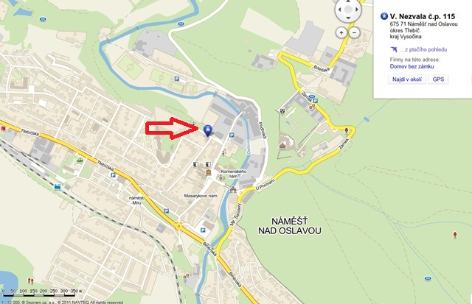

Těšíme se na setkání s Vámi

